Naam: …………………………………………………………
Bij de Kitskrant van 26 november 2020 - niveau b

1.a. Welke app ontwikkelde de 17-jarige Sadat Rahman uit Bangladesh?
een a………..…………c………..…………a………..…………
b. Wat is de naam van de app?
C…………………..…..… t…………………..…..…
c. Welke prijs kreeg Sadat van de organisatie KidsRights?
De K…………………………………………………..

2. Hoe komt het dat miljoenen kinderen momenteel ernstig risico lopen op voedseltekorten? Wat is voor velen van hen de enige maaltijd op een dag?
………………………………………………………………………………………………………………………………………………………………………………………………………………………………………………………………………………………………………
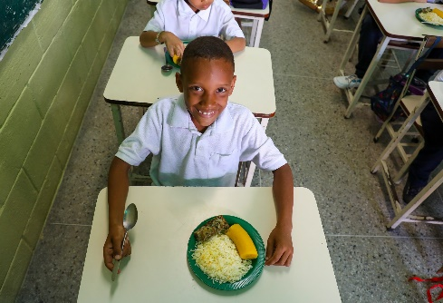

3.a. Hoeveel korting kan je krijgen bij de kleinste boekhandel van Vlaanderen als je twee boeken koopt? …………………………………………………..…..…..
b. Hoe heet die boekhandel? ………………………………………………………………

4. Waarom ‘gooiden’ sommige ouders hun kind over het hek van een school in Avignon (Frankrijk)? …………………………………………………………………………………………………………………………………….……………………………………………………………………………………………………………………………………………………….…………………

5. Wie (of wat) is ‘Rockefeller’? Wat maakte hij mee?
…………………………………………………………………………………………………………………………………….……………………………………………………………………………………………………………………………………………………….…………………

6. Welk probleem heeft Alexei Dudoladov? En wat moet hij doen om zijn probleem op te lossen? Leg uit in enkele korte zinnen.
………………………………………………………………………………………………………………………………………………………………………………………………………………………………………………………………………………………………………………………………………………………………………………………………………………………………………………………………………………
…………………………………………………………………………………………………………………………………………………………

7. Wat kan je doen om de huisstofmijt uit je slaapkamer te weren? Vul de tekst aan.

De huisstofmijt zit vooral in de slaapkamer. Het beestje eet voornamelijk onze droge huidschilfers. Professor Ebo raadt aan om je slaapkamer zo …………………… en …………………… mogelijk te houden. Een temperatuur onder de achttien graden en een vochtigheidsgraad onder de zestig procent. Het is een goed idee om de slaapkamer …………………… per week grondig …………………… te …………………… . Ook de lakens …………………………….………….. op zestig graden vinden de mijten niet fijn.

8.a. Wie is de bekendste chocolatier van ons land?
…………………………………………………………………………………………………………………………………………………………b. Voor wie heeft zijn zoon een praline met speeksel gemaakt?
…………………………………………………………………………………………………………………………………………………………

SLEUTEL
- a. anti-cyberpesten-app / b. Cyber Teens / c. Kindervredesprijs
- Door corona zijn de meeste scholen in Zuid-Azië en Afrika gesloten. Volgens UNICEF kregen in oktober 265 miljoen kinderen geen schoolmaaltijd. Maar voor veel kinderen was de schoolmaaltijd de enige maaltijd die ze kregen! Omdat deze kinderen vaak al in armoede leven, is het risico op ondervoeding groot.
- a. 90 procent / b. de Letterloods
- De leerlingen moeten om half negen ’s ochtends binnen zijn. Zijn ze te laat, dan moeten ze wachten tot tien uur of drie uur ’s middags. Daarom wierpen sommige ouders, die ’s ochtends net te laat waren, hun kind over het 1,82 meter hoge hek!
- Rockefeller is een uiltje dat 270 kilometer had meegelift in een grote kerstboom die werd gebracht naar New York.
- Alexei woont in een afgelegen dorpje in Siberië. De universiteit waaraan hij studeert is overgestapt op online lessen. Maar Alexei heeft in zijn woonplaats geen internetontvangst. De enige plek waar hij bereik heeft is bovenin een hoge boom. Als hij contact wil hebben met de professoren gaat hij naar een bos op zo’n 300 meter van zijn dorp. Daar klimt hij in een berk van acht meter hoog. Dan probeert hij een glimp van een 3G-signaal op te pikken. Zo kan hij via Zoom met zijn professoren praten.
7. droog / fris / tweemaal / schoon te maken / één keer per week wassen
8.a. Dominique Persoone
b. voor mensen die keelkanker hebben

